中国医学科学院阜外医院进修招生简章
专业名称： 病理学诊断及病理学技术
- 培训目标：提高心血管病理尤其是心肌活检的病理诊断能力；提高心血管病理学技术操作及理论能力。
- 报到时间：每月招生，月末报到
- 进修时长：3月，每期1-2人
- 培训内容：病理学诊断特色内容：心内膜心肌活检病理诊断，心脏移植受者心脏病理诊断，其他大血管及心肌疾病病理诊断。
病理学技术特色内容：心内膜心肌活检病理组织病理学及超微病理学技术
- 进修费用：6000元
- 培训/轮转计划：
3个月：新入科进修医师第一个月的第一周和第二周在技术室参观学习，了解心血管标本的处理过程；其余时间跟随带教老师取材、切片阅读，每月第三周的周四下午为学术活动，进行理论学习。
- 科室/专业介绍：
阜外医院病理科为实验诊断中心下属临床病理科，通过ISO15189质量体系认证，可签发组织病理学、超微病理学和分子病理学报告，拥有丰富的心血管病理学诊断和科研经验。现有主任医师一名，副主任医师一名，主治医师一名，技术人员6名。其中博士研究生2名，硕士研究生2名，本科学历4名，大专学历2名。
- 带教团队介绍：
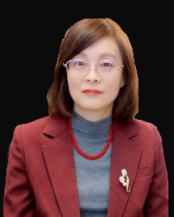
李莉：病理科负责人，研究员，病理学博士，美国德克萨斯州德克萨斯大学麦戈文医学院高级访问学者。中华医学会病理学分会心血管疾病学组委员，北京医学会病理学分会胸部及心血管病理学组副组长，中国研究型医院学会超微与分子病理学专业委员会委员，中华医学会移植病理分会委员，担任多家杂志审稿专家。主持制定国内首部《心肌病心内膜心肌活检及病理检查临床应用指南》，参与制定《中国心肌病综合管理指南2025》。
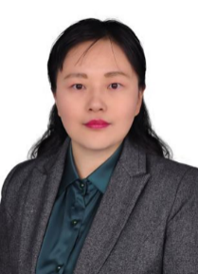
孙洋：副主任医师，病理学博士。中华医学会病理学分会心血管疾病学组委员，中国抗癌协会肿瘤专委会心脏肿瘤病理学组委员担任多家杂志审稿专家。

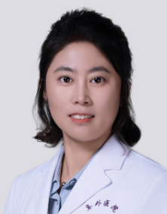
段雪晶：诊断组组长，助理研究员，病理学硕士。北京医学会病理学分会感染学组委员。参与指南制定2项。

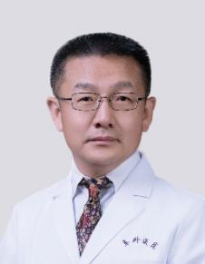
王清峙：技术组组长，主管技师，北京市病理技术学组委员，有丰富的组织病理学技术经验。

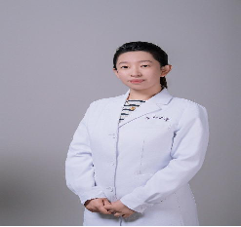
陆洋：主管技师，有丰富的组织病理学和分子病理学技术经验。

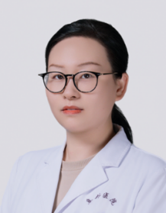
赵然旭：主管技师，有丰富的心肌超微病理学技术经验

9、考核标准：
结业标准：基本掌握心血管标本大体取材、常规心血管疾病诊断技能。初步掌握心脏移植受者心脏病理诊断和心内膜心肌活检病理诊断技能。初步掌握心血管标本的组织制作、染色及特殊染色、免疫组织化学或透射电镜标本的制作、染色等。认真完成科室安排的工作与学习人文，学习态度认真，无迟到早退，无故缺勤等行为。
评优标准：熟练掌握心血管标本大体取材、常规心血管疾病诊断技能或组织标本制作技能。在进修期间完成中英文文章写作一篇。

